Communicatiedoelgroepen

Analyse

Volg de stappen uit de methode ‘Communicatiedoelgroepen bepalen'. Gebruik het schema om de communicatiedoelgroepen in je project te beschrijven, nadat je die samen hebt vastgesteld.

Je kunt daarbij gebruik maken van hulpvragen:
- Wat zijn opvallende kenmerken van de doelgroep?
- Wat weet de doelgroep (al) over het onderwerp van jouw project?
- Wat vindt de doelgroep van de verandering?
- Welke motivatie en overtuiging speelt hierin mogelijk een rol?
- Wat is het belang van de doelgroep in de verandering?
- Welke rol speelt de doelgroep in de verandering?
- Aan welke informatie heeft de doelgroep behoefte?
- Via welke in- en/of externe communicatiekanalen kun je de doelgroep bereiken en willen zij bereikt worden?
- Bijvoorbeeld persoonlijk contact, website, nieuwsbrief, social media
- Met welke boodschap, stijl en tone of voice spreek je de doelgroep aan?

Doelgroepen voor interne communicatie
Communicatiedoelgroep | Korte omschrijving | Opmerkingen

Doelgroepen voor externe communicatie
Communicatiedoelgroep | Korte omschrijving | Opmerkingen

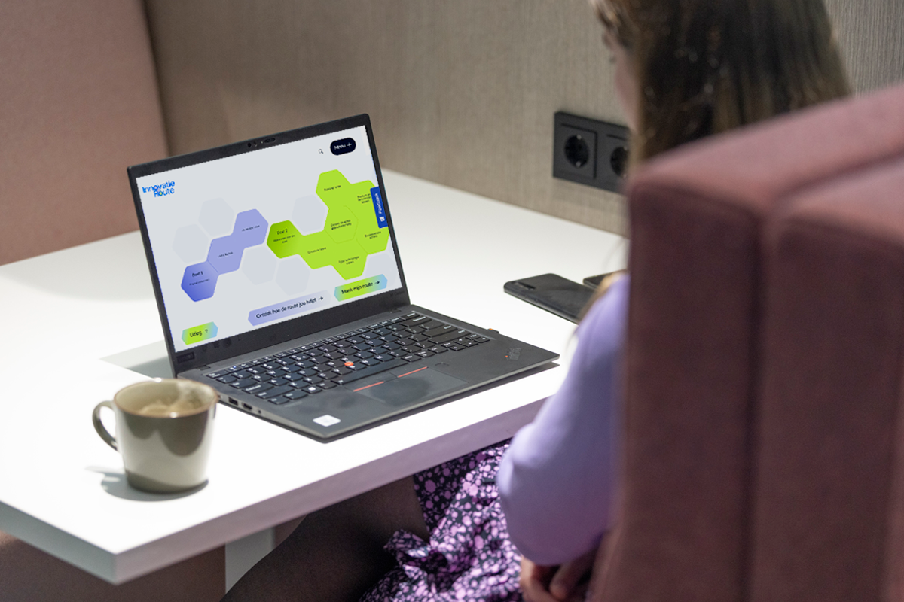


Colofon
Dit kennisproduct is ontwikkeld binnen de Innovatie-impuls 2, een programma van Vilans in samenwerking met Academy Het Dorp en wordt gesubsidieerd door het ministerie van Volksgezondheid, Welzijn en Sport (VWS), als onderdeel van de Toekomstagenda zorg en ondersteuning voor mensen met een beperking. Dit kennisproduct wordt aangeboden via de InnovatieRoute.

Bron
Gebaseerd op: Implementatieplan ZonMw - Maak zelf een implementatieplan

Jaar van publicatie
December 2025

Disclaimer
Vilans en Academy Het Dorp streven er samen met betrokkenen naar om gebruik te maken van juiste, actuele en beschikbare gegevens in publicaties. Ondanks onze zorgvuldigheid aanvaarden we daar geen aansprakelijkheid voor. Onze publicaties mag je downloaden, verveelvoudigen en naar verwijzen mits:
- Er sprake is van niet-commerciële doeleinden.
- Je beschrijft dat de publicatie van Vilans en Academy Het Dorp is, noemt eventuele auteurs en plaatst een URL of hyperlink naar de publicatie.
- Je vermeldt de Creative Commons CC BY-NC-SA 4.0 licentie, inclusief link.
Wil je een onderdeel gebruiken voor een eigen publicatie? Ook dan gelden de hierboven genoemde voorwaarden. De Creative Commons CC BY-NC-SA 4.0 licentie is niet van toepassing op beeldmateriaal, content van derden en op onderdelen waar dit specifiek bij benoemd staat.

